淡江時報 第 1108 期
2020第七屆皖台物聯網研討會 兩岸學者視訊交流
學校要聞
【本報訊】今年受到「嚴重特殊傳染性肺炎」疫情影響，本校與姐妹校安徽省滁州學院所共同舉辦第七屆皖台物聯網研討會改由視訊會議舉行，本次於7月20、21日以「物聯網」為主題，邀請兩岸物聯網專家學者聚焦研討物聯網之學理、技術及服務應用，共有6場主題演講、6場綜合討論，以及2場論文發表，約有200人一起交流。

7月20日上午10時在I501，由校長葛煥昭、滁州學院校長鄭朝貴以視訊開幕，葛校長表示，今年適逢本校70週年校慶，同時也是滁州學院70週年校慶，因此以此研討會相互交流。雖受疫情影響兩岸學者無法面對面交流，但仍克服困難以視訊方式進行研討，從中可看出物聯網結合人工智慧，不僅改變人類的生活型態也加速企業數位轉型，也讓身處在智慧科技趨勢發展中的我們，了解到物聯網的研究與應用將會越來越重要，希望皖台物聯網研討會能夠一直持續的下去，為皖台兩地的專家學者提供一個理想的學術與技術交流平台。

東華大學校長趙涵捷應邀出席，致詞祝賀兩校70週年生日快樂，並表示很榮幸參加此次研討會，見證兩校長久的友誼，希望透過此次研討會的激盪與交流，讓物聯網的技術與應用能不斷突破，讓人們的生活更加便利。

6場專題演講中，中國科學技術大學教授陳恩紅說明「面向個性化學習的教育大數據分析」；交大人工智慧普適研究中心執行長胡伯奇介紹「人工智慧在智慧服務上的應用研究」；中國科學研究院合肥智能所研究員馬祖長介紹「智能化養老技術與實踐」；台灣資策會經理朱師右帶來「數位金融創新發展趨勢」；科大訊飛股份有限公司副總譚昶分享「物聯網技術在城市交通超腦建設中的應用」；叡揚資訊處長錢鉦津說明「疫後的智慧製造vs數位轉型」。
2022/05/06

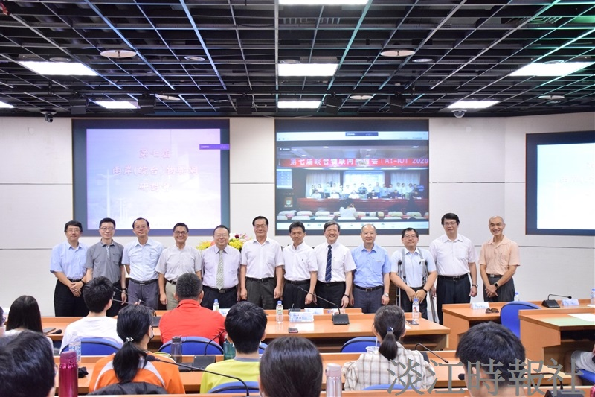
本校與姐妹校安徽省滁州學院所共同舉辦第七屆皖台物聯網研討會，受疫情影響改由視訊會議舉行，本次於7月20、21日在I501以「物聯網」為主題，邀請兩岸物聯網專家學者聚焦研討物聯網。（圖／資工系提供）

